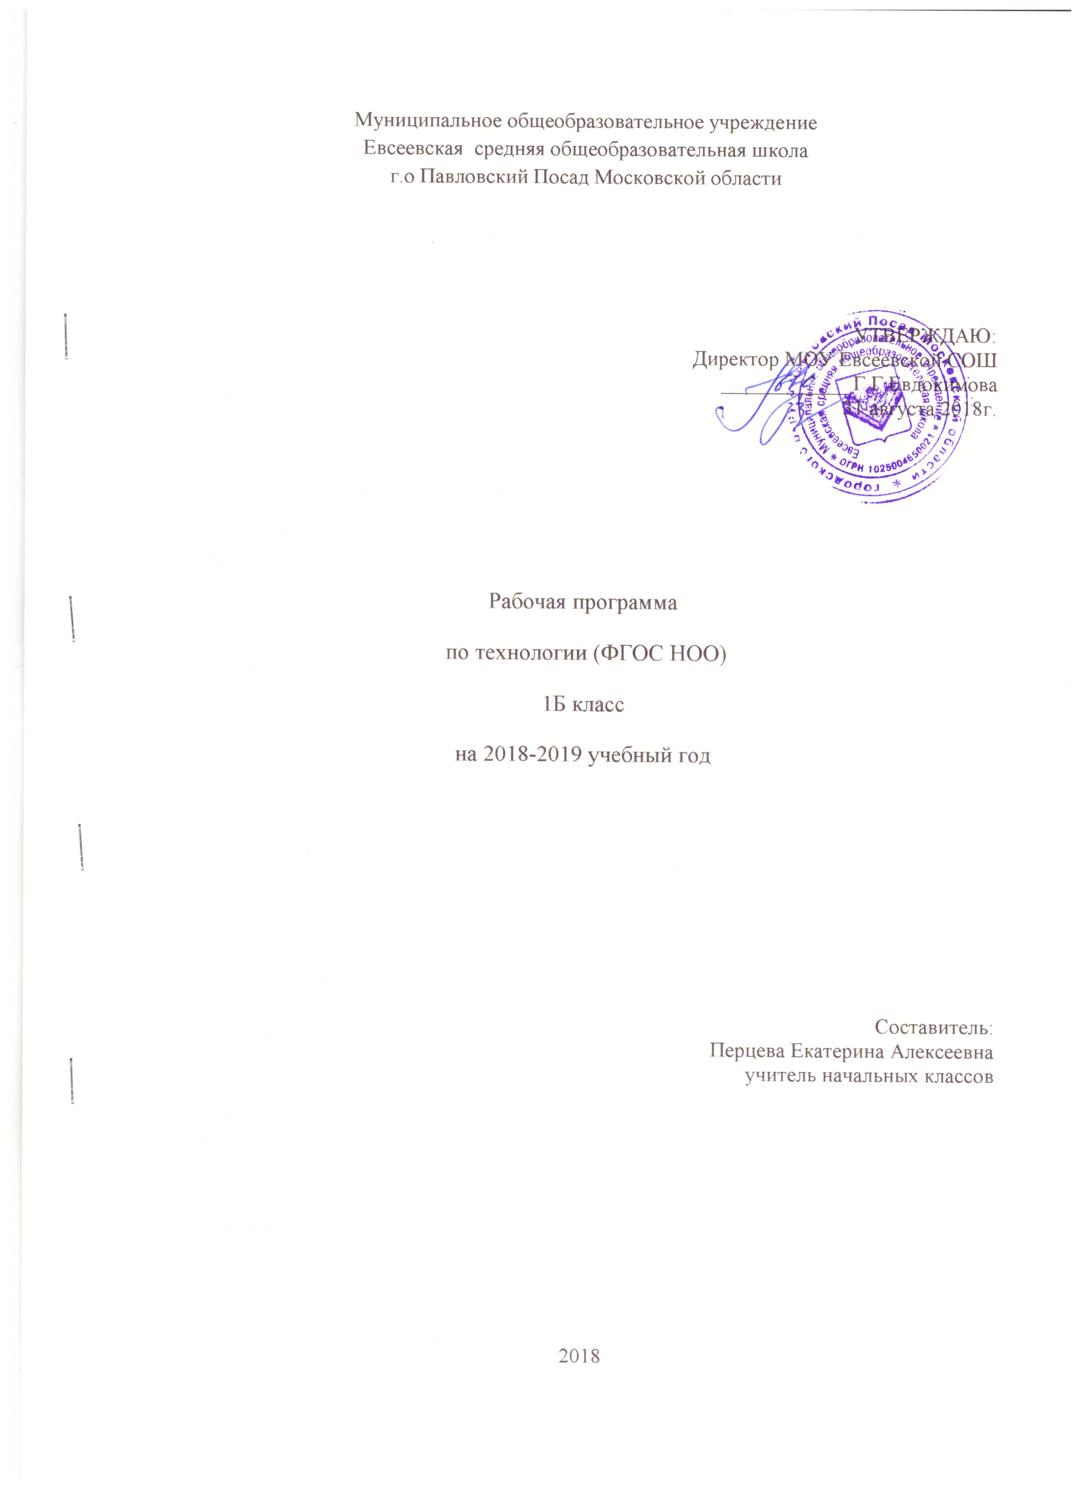 Рабочая программа по технологии для 1 класса составлена на основе Образовательной программы начального общего образования муниципального общеобразовательного учреждения Евсеевской средней общеобразовательной школы, авторской программы Роговцевой Н.И. и в соответствии с Федеральным государственным образовательным стандартом ("Школа России". Рабочие программы. 1- 4 классы. Пособие для учителей общеобразовательных учреждений. – М.: «Просвещение», 2014г.).
Учебник:- Роговцева Н.И. «Технология». 1 класс. – М: Просвещение, 2017г.
Программа рассчитана на 33 часа ,1 час в неделю.
Срок реализации программы – 1 год.
Планируемые результаты освоения программы
Личностные результаты
- Воспитание патриотизма, чувства гордости за свою Родину, российский народ и историю России.
- Формирование целостного, социально ориентированного взгляда на мир в его органичном единстве и разнообразии природы, народов, культур и религий.
- Формирование уважительного отношения к иному мнению, истории и культуре других народов.
- Принятие и усвоение социальной роли обучающегося, развитие мотивов учебной деятельности и формирование личностного смысла учения.
- Развитие самостоятельности и личной ответственности за свои поступки, в том числе в информационной деятельности, на основе представлений о нравственных нормах, социальной справедливости и свободе.
- Формирование эстетических потребностей, ценностей и чувств.
- Развитие навыков сотрудничества со взрослыми и сверстниками в разных ситуациях, умений не создавать конфликтов и находить выходы из спорных ситуаций.
- Формирование установки на безопасный образ жизни.
Метапредметные результаты
- Овладение способностью принимать и реализовывать цели и задачи учебной деятельности, приёмами поиска средств её осуществления.
- Освоение способов решения проблем творческого и поискового характера.
- Формирование умений планировать, контролировать и оценивать учебные действия в соответствии с поставленной задачей и условиями её реализации, определять наиболее эффективные способы достижения результата.
- Использование знаково-символических средств представления информации для создания моделей изучаемых объектов и процессов, схем решения учебных и практических задач.
- Использование различных способов поиска (в справочных источниках и открытом учебном информационном пространстве Интернета), сбора, обработки, анализа,
- организации, передачи и интерпретации информации в соответствии с коммуникативными и познавательными задачами и технологиями учебного предмета, в том числе умений вводить текст с помощью клавиатуры, фиксировать (записывать) в цифровой форме измеряемые величины и анализировать изображения, звуки, готовить своё выступление с аудио-, видео- и графическим сопровождением, соблюдать нормы информационной избирательности, этики и этикета.
- Овладение навыками смыслового чтения текстов различных стилей и жанров в соответствии с целями и задачами, осознанно строить речевое высказывание в соответствии с задачами коммуникации и составлять тексты в устной и письменной форме.
- Овладение логическими действиями сравнения, анализа, синтеза, обобщения, классификации по родовидовым признакам, установления аналогий и причинно-следственных связей, построения рассуждений, отнесения к известным понятиям.
- Готовность слушать собеседника и вести диалог, признавать возможность существования различных точек зрения и права каждого иметь свою, излагать своё мнение и аргументировать свою точку зрения и оценку событий.
10.Овладение базовыми предметными и межпредметными понятиями, отражающими существенные связи и отношения между объектами и процессами.
Предметные результаты
- Получение первоначальных представлений о созидательном и нравственном значении труда в жизни человека и общества, о мире профессий и важности правильного выбора профессии.
- Формирование первоначальных представлений о материальной культуре как продукте предметно-преобразующей деятельности человека.
- Приобретение навыков самообслуживания, овладение технологическими приёмами ручной обработки материалов, освоение правил техники безопасности.
- Использование приобретённых знаний и умений для творческого решения несложных конструкторских, художественно-конструкторских (дизайнерских), технологических и организационных задач.
- Приобретение первоначальных знаний о правилах создания предметной и информационной среды и умения применять их для выполнения учебно-познавательных и проектных художественно-конструкторских задач.
В результате изучения курса «Технология» в первом классе обучающиеся научатся:
-организовывать свое рабочее место в зависимости от вида работы, выполнять доступные действия по самообслуживанию и доступные виды домашнего труда;
-проводить доступные исследования новых материалов;
-осуществлять доступный информационный, практический поиск и открытие нового художественно-технологического знания;
-выполнять разметку деталей по шаблону;
-отбирать и выстраивать оптимальную технологическую последовательность реализации замысла;
-прогнозировать конечный практический результат и самостоятельно комбинировать технологии в соответствии с задачей;
-использовать для творческих работ различные виды бумаги и картона, природный материал, ткани и нитки;
-пользоваться доступными приемами работы с готовой, визуальной, звуковой информацией в сети Интернет, а также познакомиться с доступными способами ее получения, хранения, переработки.
В результате изучения курса «Технология» в первом классе обучающиеся получат возможность научиться:
-отбирать и выстраивать оптимальную технологическую последовательность реализации собственного или предложенного учителем замысла;
- прогнозировать конечный практический результат и самостоятельно комбинировать художественные технологии в соответствии с конструктивной или декоративно-художественной задачей;
-понимать особенности проектной деятельности, осуществлять под руководством учителя элементарную проектную деятельность в малых группах: разрабатывать замысел, искать пути его реализации, воплощать его в продукте;
- демонстрировать готовый продукт (изделие, комплексные работы, социальные услуги).

Содержание учебного предмета «Технология»

Технология по своей сути является комплексным и интегративным учебным предметом. В содержательном плане он предполагает реальные взаимосвязи практически со всеми предметами начальной школы.
Математика – моделирование (преобразование объектов из чувственной формы в модели, воссоздание объектов по модели в материальном виде, мысленная трансформация объектов и пр.), выполнение расчетов, вычислений, построение форм с учетом основ геометрии, работа с геометрическими фигурами, телами, именованными числами.
Изобразительное искусство – использование средств художественной выразительности в целях гармонизации форм и конструкций, изготовление изделий на основе законов и правил декоративно-прикладного искусства и дизайна.
Окружающий мир – рассмотрение и анализ природных форм и конструкций как универсального источника инженерно-художественных идей для мастера, природы как источника сырья с учетом экологических проблем, деятельности человека как создателя материально-культурной среды обитания; изучение этнокультурных традиций.
Родной язык – развитие устной речи на основе использования важнейших видов речевой деятельности и основных типов учебных текстов в процессе анализа заданий и обсуждения результатов практической деятельности (описание конструкции изделия, материалов и способов их обработки; повествование о ходе действий и построении плана деятельности; построение логически связных высказываний в рассуждениях, обоснованиях, формулировании выводов).
Литературное чтение – работа с текстами для создания образа, реализуемого в изделии.
Основы культуры труда, самообслуживания.
Трудовая деятельность и её значение в жизни человека. Рукотворный мир как результат труда человека; разнообразие предметов рукотворного мира (архитектура, техника,

предметы быта и декоративно-прикладного искусства и т.д. разных народов России).
Особенности тематики, материалов, внешнего вида изделий, декоративного искусства разных народов, отражающие природные, географические и социальные условия этих народов.
Элементарные общие правила создания предметов рукотворного мира (удобство, эстетическая выразительность, прочность, гармония предметов и окружающей среды). Бережное отношение к природе как источнику сырьевых ресурсов. Мастера и их профессии; традиции и творчество мастера в создании предметной среды (общее представление).
Анализ задания, организация рабочего места в зависимости от вида работы, планирование трудового процесса. Рациональное размещение на рабочем месте материалов и инструментов, распределение рабочего времени. Отбор и анализ информации (из учебников и дидактических материалов), её использование в организации работы. Контроль и корректировка хода работы. Работа в малых группах, осуществление сотрудничества, выполнение социальных ролей (руководитель и подчинённый).
Элементарная творческая и проектная деятельность (создание замысла, его детализация и воплощение). Культура проектной деятельности и оформление документации (целеполагание, планирование, выполнение, рефлексия, презентация, оценка). Система коллективных, групповых и индивидуальных проектов. Культура межличностных отношений в совместной деятельности. Результат проектной деятельности – изделия, которые могут быть использованы для праздников, в учебной и внеучебной деятельности и т.д. освоение навыков самообслуживания, по уходу за домом, комнатными растениями. Выполнение элементарных расчётов стоимости изготавливаемого изделия.
Технология ручной обработки материалов. Элементы графической грамоты.
Общее понятие о материалах, их происхождении. Исследование элементарных физических, механических и технологических свойств материалов, используемых при выполнении практических работ. Многообразие материалов и их практическое применение в жизни.
Подготовка материалов к работе. Экономное расходование материалов. Выбор и замена материалов в соответствии с их декоративно-художественными и конструкторскими свойствами, использование соответствующих способов обработки материалов в зависимости от назначения изделия.
Общее представление о технологическом процессе, технологической документации (технологическая карта, чертёж, и др.); анализ устройства и назначения изделия; выстраивание последовательности практических действий и технологических операций; подбор и замена материалов и инструментов; экономная разметка; обработка с целью получения деталей, сборка, отделка изделия; проверка изделия в действии, внесение необходимых дополнений и изменений. Называние и выполнение основных технологических операций ручной обработки материалов; разметка деталей (на глаз, по шаблону, трафарету, лекалу, копированием, с помощью линейки, угольника, циркуля), раскрой деталей, сборка изделия (клеевая, ниточная, проволочная, винтовая и др.),

отделка изделия или его деталей (окрашивание, вышивка, аппликация и др.).умение заполнять технологическую карту в соответствии с особенностями декоративных орнаментов разных народов России (растительный, геометрический и др.).
Проведение измерений и построений для решения практических задач. Виды условных графических изображений: рисунок, простейший чертёж, эскиз, развёртка, схема (их узнавание).
Назначение линий чертежа (контур, линии надреза, сгиба, размерная, осевая, центровая, разрыва). Чтение условных графических изображений. Разметка деталей с опорой на простейший чертёж, эскиз. Изготовление изделий по рисунку, простейшему чертежу или эскизу, схеме.
Конструирование и моделирование
Общее представление о конструировании изделий (технических, бытовых, учебных и пр.) изделие, деталь изделия (общее представление). Понятие о конструкции изделия; различные виды конструкций и способы их сборки. Виды и способы соединения деталей. Основные требования к изделию (соответствие материала, конструкции и внешнего оформления назначению изделия).
Конструирование и моделирование изделий из различных материалов по образцу, рисунку, простейшему чертежу или эскизу.

Тематическое планирование

№ | Раздел | Количество часов
1 | Давайте познакомимся | 3ч
2 | Человек и земля | 21ч
3 | Человек и вода | 3ч
4 | Человек и воздух | 3ч
5 | Человек и информация | 3ч
 | ИТОГО | 33ч

Календарно-тематическое планирование

№ п/п | Наименование разделов и тем | Дата по плану |  | Дата по факту
Давайте познакомимся (3часа)
1 | Как работать с учебником? Я и мои друзья. | 5.09
2 | Материалы и инструменты. Организация рабочего места. | 12.09
3 | Что такое технология? | 19.09
Человек и земля (21 час)
4 | Природный материал. Изделие: «Аппликация из листьев». | 26.09
5 | Пластилин. Изделие: аппликация из пластилина «Ромашковая поляна». | 3.10
6 | Пластилин. Изделие: «Мудрая сова». | 10.10
7 | Растения. Получение и сушка семян. | 17.10
8 | Проект «Осенний урожай». Изделие: «Овощи из пластилина». | 24.10
9 | Бумага. Изделие: «Волшебные фигуры». | 31.10
10 | Бумага. Изделие: «Закладки из бумаги». | 14.11
11 | Насекомые. Изготовление из различных материалов (природные, бросовые материалы, пластилин, краски). Изделие: «Пчёлы и соты». | 21.11
12 | Дикие животные. Проект «Дикие животные». Изделие: «Коллаж». | 28.11
13 | Новый год. Проект «Украшаем класс к  Новому году». Изделие: «Украшение на ёлку», «Украшение на окно». | 5.12
14 | Домашние животные. Изделие: «Котёнок». | 12.12
15 | Такие разные дома. Изделие: «Домик из веток». | 19.12
16 | Творческая работа. | 26.12
17 | Посуда. Проект «Чашка», «Чайник», «Сахарница». | 16.01
18 | Свет в доме. Изделие: «Торшер». | 23.01
19 | Мебель. Изделие: «Стул». | 30.01
20 | Одежда, ткань, нитки. Изделие: «Кукла из ниток». | 6.02
21 | Учимся шить. Изделие: «Строчка прямых стежков», «Строчка с перевивом змейкой», «Строчка с перевивом спиралью», «Закладка с вышивкой». | 13.02
22 | Учимся шить. «Пришиваем пуговицу с двумя отверстиями». | 27.02
23 | Учимся шить. Изделие: «Медвежонок». | 6.03
24 | Передвижение по земле. Изделие: «Тачка» | 13.03
Человек и вода (3 часа)
25 | Вода в жизни человека. Вода в жизни растений. Проращивание семян. | 20.03
26 | Питьевая вода. Изделие: «Колодец». | 3.04
27 | Передвижение по воде. Проект: «Речной флот». | 10.04
Человек и воздух (3часа)
28 | Использование ветра. Изделие: «Вертушка». | 17.04
29 | Полёт птиц. Изделие: «Попугай». | 24.04
30 | Полёты человека. Изделие: «Самолёты», «Парашют». | 1.05
Человек и информация (3 часа)
31 | Способы общения. Изделие: «Письмо на глиняной дощечке», «Зашифрованное письмо». | 8.05
32 | Важные телефонные номера. Изделие: «Важные телефонные номера» | 15.05
33 | Компьютер. | 22.05

Согласовано.
Протокол заседания методического объединения
учителей начальных классов
от______________________№___________

Согласовано.
Зам.директора по УВР_________Н.П.Тарасова

«_____»____________________________2018г.

